24-25 iulie 2021
RAPORT ZILNIC

Date de conectare FTP
HOST: 91.195.151.146
USERNAME: transgaz
PASSWORD: s3cur1zat

În scopul unei mai bune colaborări, vă rugăm să ne semnalaţi eventualele neplăceri şi să ne oferiţi sugestii pe care le consideraţi necesare creşterii calităţii serviciului de monitorizare.

1.Ştiri şi emisiuni din domeniul gazelor

Nu au fost ştiri de interes pe canalele radio-TV.

2.Ştiri şi emisiuni din domeniul energiei

Calificativ:  NEUTRU | Prea puţine staţii electrice de încărcare | Antena1-19:17  3min 06s
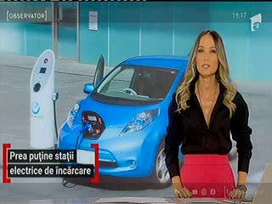 | Deşi vânzarea de maşini electrice a luat avânt în România, sunt prea puţine staţii de încărcare a maşinilor electrice. La drumuri lungi, şoferii trebuie să îşi calculeze rutele ca să nu epuizeze bateriile. În momentul de faţă, în România, sunt circa 800 de puncte publice de încărcare, dar numărul maşinilor electrice e de 10 ori mai mare.  VIDEO Antena1

Calificativ:  NEUTRU | În beznă din cauza incendiului | TVR2-19:27  0min 59s
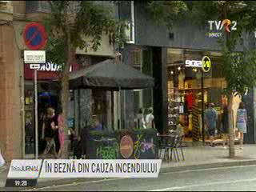 | Mai multe oraşe din Spania au rămas în beznă din cauza unei pene de curent. Milioane de locuinţe, magazine şi chiar şi Aeroportul din Barcelona au stat cu lumina stinsă câteva ore bune. Cauza a fost o avarie la o linie de înaltă tensiune din Franţa care a coincis cu operaţiunea unor hidroavioane care aruncau apă pentru stingerea unui incendiu.  VIDEO TVR2

Calificativ:  NEUTRU | Descoperiţi - 24 iul | Antena3-22:00
 | În cadrul emisiunii s-au discutat următoarele subiecte:  - Într-un material difuzat în cadrul emisiunii se spune că Elena Udrea a reuşit săptămâna aceasta, joi, să mai tragă de timp la termenul din dosarul Hidroelectrica, unde a fost denunţată de Bogdan Buzăianu, magnatul energiei.

